**Cobo Invoice MVP PRD**

**中文版**

| 版本变更记录 | | | |
| --- | --- | --- | --- |
| **序号** | **变更内容** | **变更人** | **变更时间** |
| 1 | 创建PRD | Fiona Fei | 2024.07.10 |
|  |  |  |  |

| 相关文档 | | |
| --- | --- | --- |
| **序号** | **文档** | **链接** |
| 1 | 原型图 | <https://www.figma.com/design/vGWAKDU6l1ouO4ej4sKMUf/Cobo?node-id=1109-1827&t=hg1mZ1V4o7M82PLp-1> |
| 2 | 设计图 | <https://www.figma.com/design/vGWAKDU6l1ouO4ej4sKMUf/Cobo?node-id=1000-1415&t=J0c6AsC4MfhxZV7e-1> |
| 3 | 流程图 | <https://www.figma.com/board/MAf8Ux6vNdH1CVqgRHVG0v/Cobo-Invoice-Cobo-Pay?node-id=0-1&t=c1UgNmRWOC2PIaZQ-0> |

# 概述

## 1.1 需求背景

Cobo，一家全球可信赖的数字资产托管解决方案领导者，计划通过创建一款面向企业用户的发票应用来增强其新门户网站。该应用旨在全面支持Web3支付流程，使发票和支付管理变得更加顺畅。重点是账单收集、简化功能、与Cobo品牌的整合以及促进病毒式增长和网络效应。该应用将利用Cobo现有的支付小部件进行无缝的加密货币收款，并对收款金额收取1-3％的费用。

## 1.2 MVP目标

建立一个系统，支持企业用户在线管理发票、收款、支付和结算。该系统将管理数据、整合流程和信息，并提高效率。每个在软件中新创建的账户必须与用户的Cobo企业账户链接，并支持使用Cobo钱包中的ETH、BTC和USDC进行支付和存储。

软件支持以下功能：

* 发起发票和付款请求
* 跟踪付款状态
* 管理客户数据库
* 结算管理

## 1.3 功能清单

| 功能清单 | | |
| --- | --- | --- |
| **序号** | **功能** | **说明** |
| 1 | Client | 客户管理,维护付款方客户信息，便于在创建发票的时候选择已存在的客户 |
| 2 | [Invoice](https://docs.google.com/document/d/1gTKstGwbCp7UWrpjwuip8YBOZKnpzUP4NI1LJ4BzqJg/edit#bookmark=id.j9tcjpbcif92) | 发票管理：创建发票，发送邮件给客户（付款方)，查看发票列表和详情 |
| 3 | [Dashboard](https://docs.google.com/document/d/1gTKstGwbCp7UWrpjwuip8YBOZKnpzUP4NI1LJ4BzqJg/edit#bookmark=id.rj8kurj2g7tm) | 发票Dashboard展示页面 |
| 4 | [Payout](https://docs.google.com/document/d/1gTKstGwbCp7UWrpjwuip8YBOZKnpzUP4NI1LJ4BzqJg/edit#bookmark=id.lsfmjr0jkkh) | 客户(付款方)查看发票详情并通过Cobo Pay进行支付 |
| 5 | [Settlement](https://docs.google.com/document/d/1gTKstGwbCp7UWrpjwuip8YBOZKnpzUP4NI1LJ4BzqJg/edit#bookmark=id.pwebxf8v86ls) | 结算管理：手动结算（选择已付款的发票进行结算，结算成功后资金才会从Cobo帐户转到用户选择的钱包地址), 结算详情查看。 |

# 功能设计

## 2.1 客户管理

### （1）客户信息展示

点击菜单“Client”，进入客户信息展示页面

| 客户信息页面 | | |
| --- | --- | --- |
| **区域** | **控件或字段** | **描述** |
| 表头 | 搜索 | 按客户email 或者姓名进行搜索 |
| 过滤 | 根据客户类型（组织和个人）过滤  或者根据Status（Active/Frozen）过滤 |
| 按钮 | Add Client | 点击“Add Client”,弹出窗口-添加用户 |
| 列表 | Client列表 | 表头：Create Time,Client Name, Client Type, Email Address，Status, Action（Edit和Freeze/Active）  表中内容显示已经添加的客户信息  列表按Created Time的时间倒序排序，从最新的日期到以前的日期  当Status = ‘Active’, Action中按钮显示Freeze  Status = ‘Frozen’,Action中按钮显示Active |

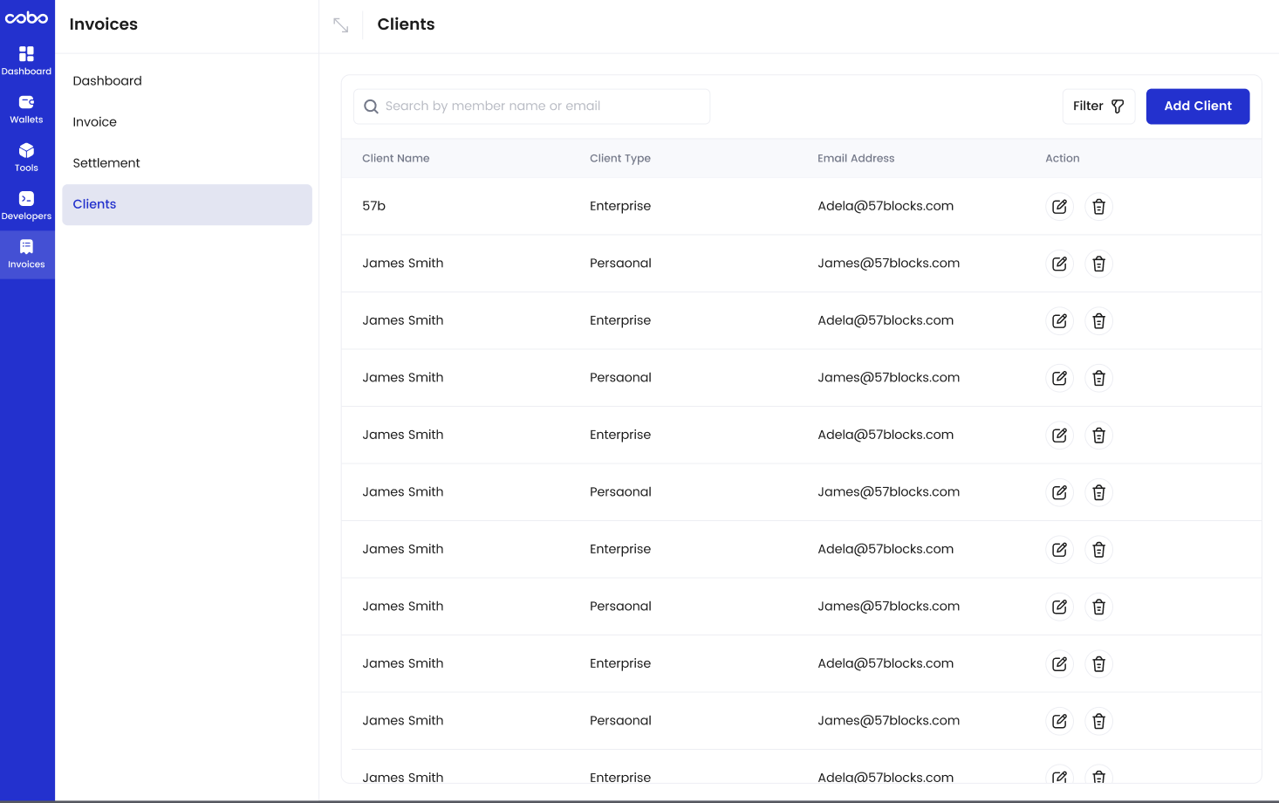

### （2）添加客户

在Client列表界面点击按钮“Add Client”, 弹出窗口添加用户

| 添加用户页面 | | |
| --- | --- | --- |
| **区域** | **控件或字段** | **描述** |
| 输入区域 | Client Email | 输入框：用户邮件地址，必填字段，邮箱格式， |
| Client Type | 单选框：Enterprise,Personal,必填字段  **Enterprise (企业)**：各类企业和公司客户。  **Personal (个人)**：面向个人用户。 |
| Client Name | 输入框：输入客户姓名，如果选择企业输入企业名字，如果选择个人，输入个人姓名，必填字段  Client Name 字段限制  **最小长度**: 3个字符  **最大长度**: 100个字符  **允许字符**: 字母、数字、空格及常见特殊字符（如连字符、撇号等） |
| 按钮 | Add Client | 保存添加的用户信息，保存前校验:  1.必填字段，不满足条件时给出相应提示：  Please enter the client email.  Please enter the client type.  Please enter the client name.  2. 校验Client email格式，不符合email格式给出提示  Please enter correct email address  3.校验Client Email不能和数据库中已有Email重复：  A client with the email xxx@google.gmail already exists.  4.保存时，系统自动填入Create time， status默认设为Active  5.保存成功，关闭弹出窗口，在主页面上方给出提示“Successfully added the client.”  保存失败，提示“Failed to add the client” |
| 按钮 | Cancel | 关闭弹出窗口 |

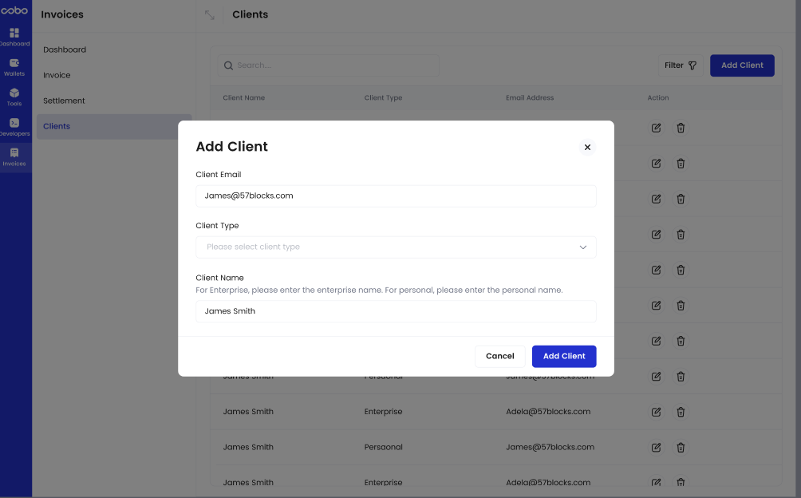



### （3）编辑客户

在Client列表界面的Action栏中，点击编辑图标 ， 打开编辑页面弹出窗口

| 编辑用户页面 | | |
| --- | --- | --- |
| **区域** | **控件或字段** | **描述** |
| 输入区域 | Client Email | 输入框：只显示已有值，不能修改 |
| Client Type | 单选框：显示已选值，可以修改,必填字段 |
| Client Name | 输入框：显示已有值，修改客户姓名，必填字段  Client Name 字段限制  **最小长度**: 3个字符  **最大长度**: 100个字符  **允许字符**: 字母、数字、空格及常见特殊字符（如连字符、撇号等） |
| 按钮 | Save | 保存添加的用户信息，保存前校验:  1.必填字段，不满足条件时给出相应提示：  Please choose the client type.  Please enter the client name.  2. 校验Client email格式，不符合email格式给出提示  Please enter the correct email address  3.校验Client Email不能和数据库中已有Email重复：  The entered client email address is a duplicate of an existing one.  4.保存成功，关闭弹出窗口，在主页面上方给出提示“Successfully edited the client.”  保存失败，提示”Failed to edit the client” |
| 按钮 | Cancel | 关闭弹出窗口 |

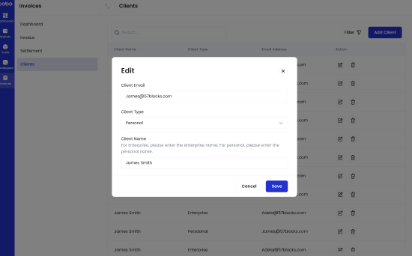

### （4）设置客户失效或重新激活客户

在Client列表中对于状态在active的客户，在Action栏中，点击设置用户失效图标 ， 打开设置用户失效确认窗口

| 设置用户失效确认页面 | | |
| --- | --- | --- |
| **区域** | **控件或字段** | **描述** |
| 文本 | 失效提示内容 | 标题：Confirm  内容：Are you sure you want to freeze this client? This action will restrict any invoice-related operations for this client. |
| 按钮 | Confirm | 1.点击确认，后台判断是否当前用户有在正在进行中的发票（Pending,Received,Settling,Overdue,Settlement Failed)，如果有，则给出提示，不允许进行将用户设为失效。  提示内容：“You can't freeze the client because there is an in-progress invoice.”  2.用户设置失效成功，关闭弹出窗口，在主页面上方给出提示“Successfully freezed the client.”  保存失败，提示”Failed to freeze the client” |
| 按钮 | Cancel | 关闭弹出窗口 |

在Client列表中对于状态在frozen的用户，在Action栏中，点击重新激活用户图标 ， 打开重新激活确认窗口

| 重新激活用户确认页面 | | |
| --- | --- | --- |
| **区域** | **控件或字段** | **描述** |
| 文本 | 重新激活提示内容 | 标题：Confirm  内容：Are you sure you want to unfreeze this client? This action will resume any invoice-related operations for this client. |
| 按钮 | Confirm | 1.点击确认，激活用户  2.激活用户成功，关闭弹出窗口，在主页面上方给出提示“Successfully unfreezed the client.”  保存失败，提示”Failed to unfreeze the client” |
| 按钮 | Cancel | 关闭弹出窗口 |